ที่ มท ๐๘16.3/ว

ถึง สำนักงานส่งเสริมการปกครองท้องถิ่นจังหวัด ทุกจังหวัด
ด้วยกรมส่งเสริมการปกครองท้องถิ่นได้รับแจ้งจากสมาคมครูการศึกษาพิเศษไทยว่า
ได้ดำเนินการจัดทำโครงการ “ฐานข้อมูลโรงเรียนเรียนรวมระดับการศึกษาขั้นพื้นฐาน ปีการศึกษา 2568”
เพื่อเป็นแหล่งข้อมูลสำหรับผู้ปกครอง รวมถึงบุคลากรวิชาชีพให้สามารถแนะนำสถานศึกษาให้แก่ผู้ปกครอง
ที่ต้องการพาบุตรหลานที่มีความต้องการจำเป็นพิเศษเข้าสมัครเรียนในโรงเรียนใกล้บ้านได้ จึงขอความร่วมมือสำนักงานส่งเสริมการปกครองท้องถิ่นจังหวัดแจ้งองค์กรปกครองส่วนท้องถิ่นประชาสัมพันธ์ให้สถานศึกษา
ที่จัดการศึกษาขั้นพื้นฐานในสังกัดที่พร้อมรับนักเรียนที่มีความต้องการจำเป็นพิเศษ ในปีการศึกษา 2568 สามารถกรอกข้อมูลในแบบสำรวจออนไลน์ที่ https://forms.gle/H8hJGNEgToGtdEqN7 ภายในวันศุกร์ที่
7 มีนาคม 2568 ทั้งนี้ สามารถสอบถามข้อมูลเพิ่มเติมได้ที่ สมาคมครูการศึกษาพิเศษไทย โทรศัพท์
089-797-5233 รายละเอียดปรากฏตาม QR Code ท้ายหนังสือนี้

กรมส่งเสริมการปกครองท้องถิ่น
กุมภาพันธ์ 2568

กองส่งเสริมและพัฒนาการจัดการศึกษาท้องถิ่น
กลุ่มงานส่งเสริมการจัดการศึกษาท้องถิ่น
โทร. ๐-๒๒๔๑-๙๐๐๐ ต่อ ๕๓๑8
ไปรษณีย์อิเล็กทรอนิกส์ saraban@dla.go.th
ผู้ประสานงาน นางสาวมารียะห์ ดามาลี โทร. 063-584-7236
QR Code
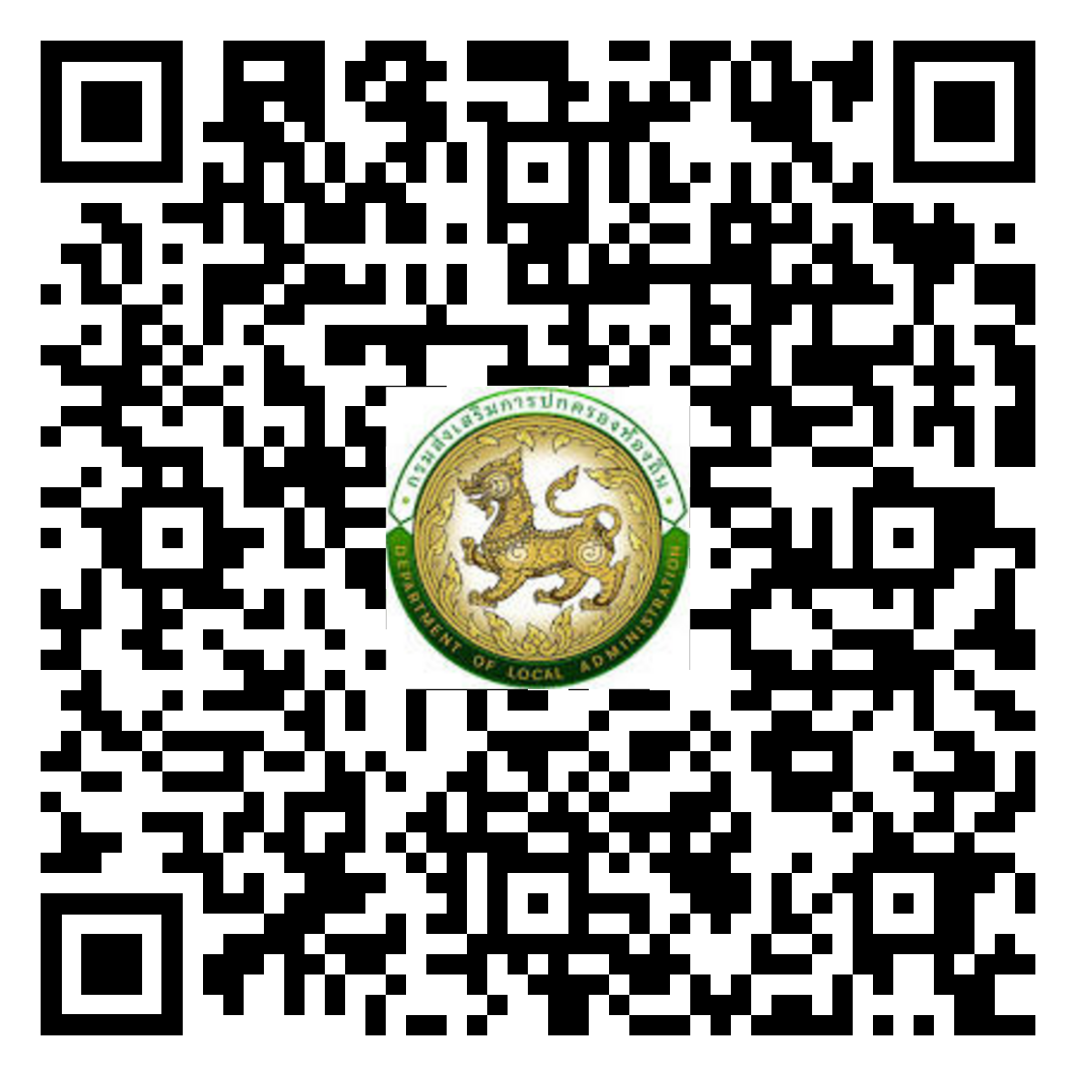

ผอ.กง.สศ..........................
หน.ฝ.................................
จนท.................................

bit.ly/4gNqnU7

